
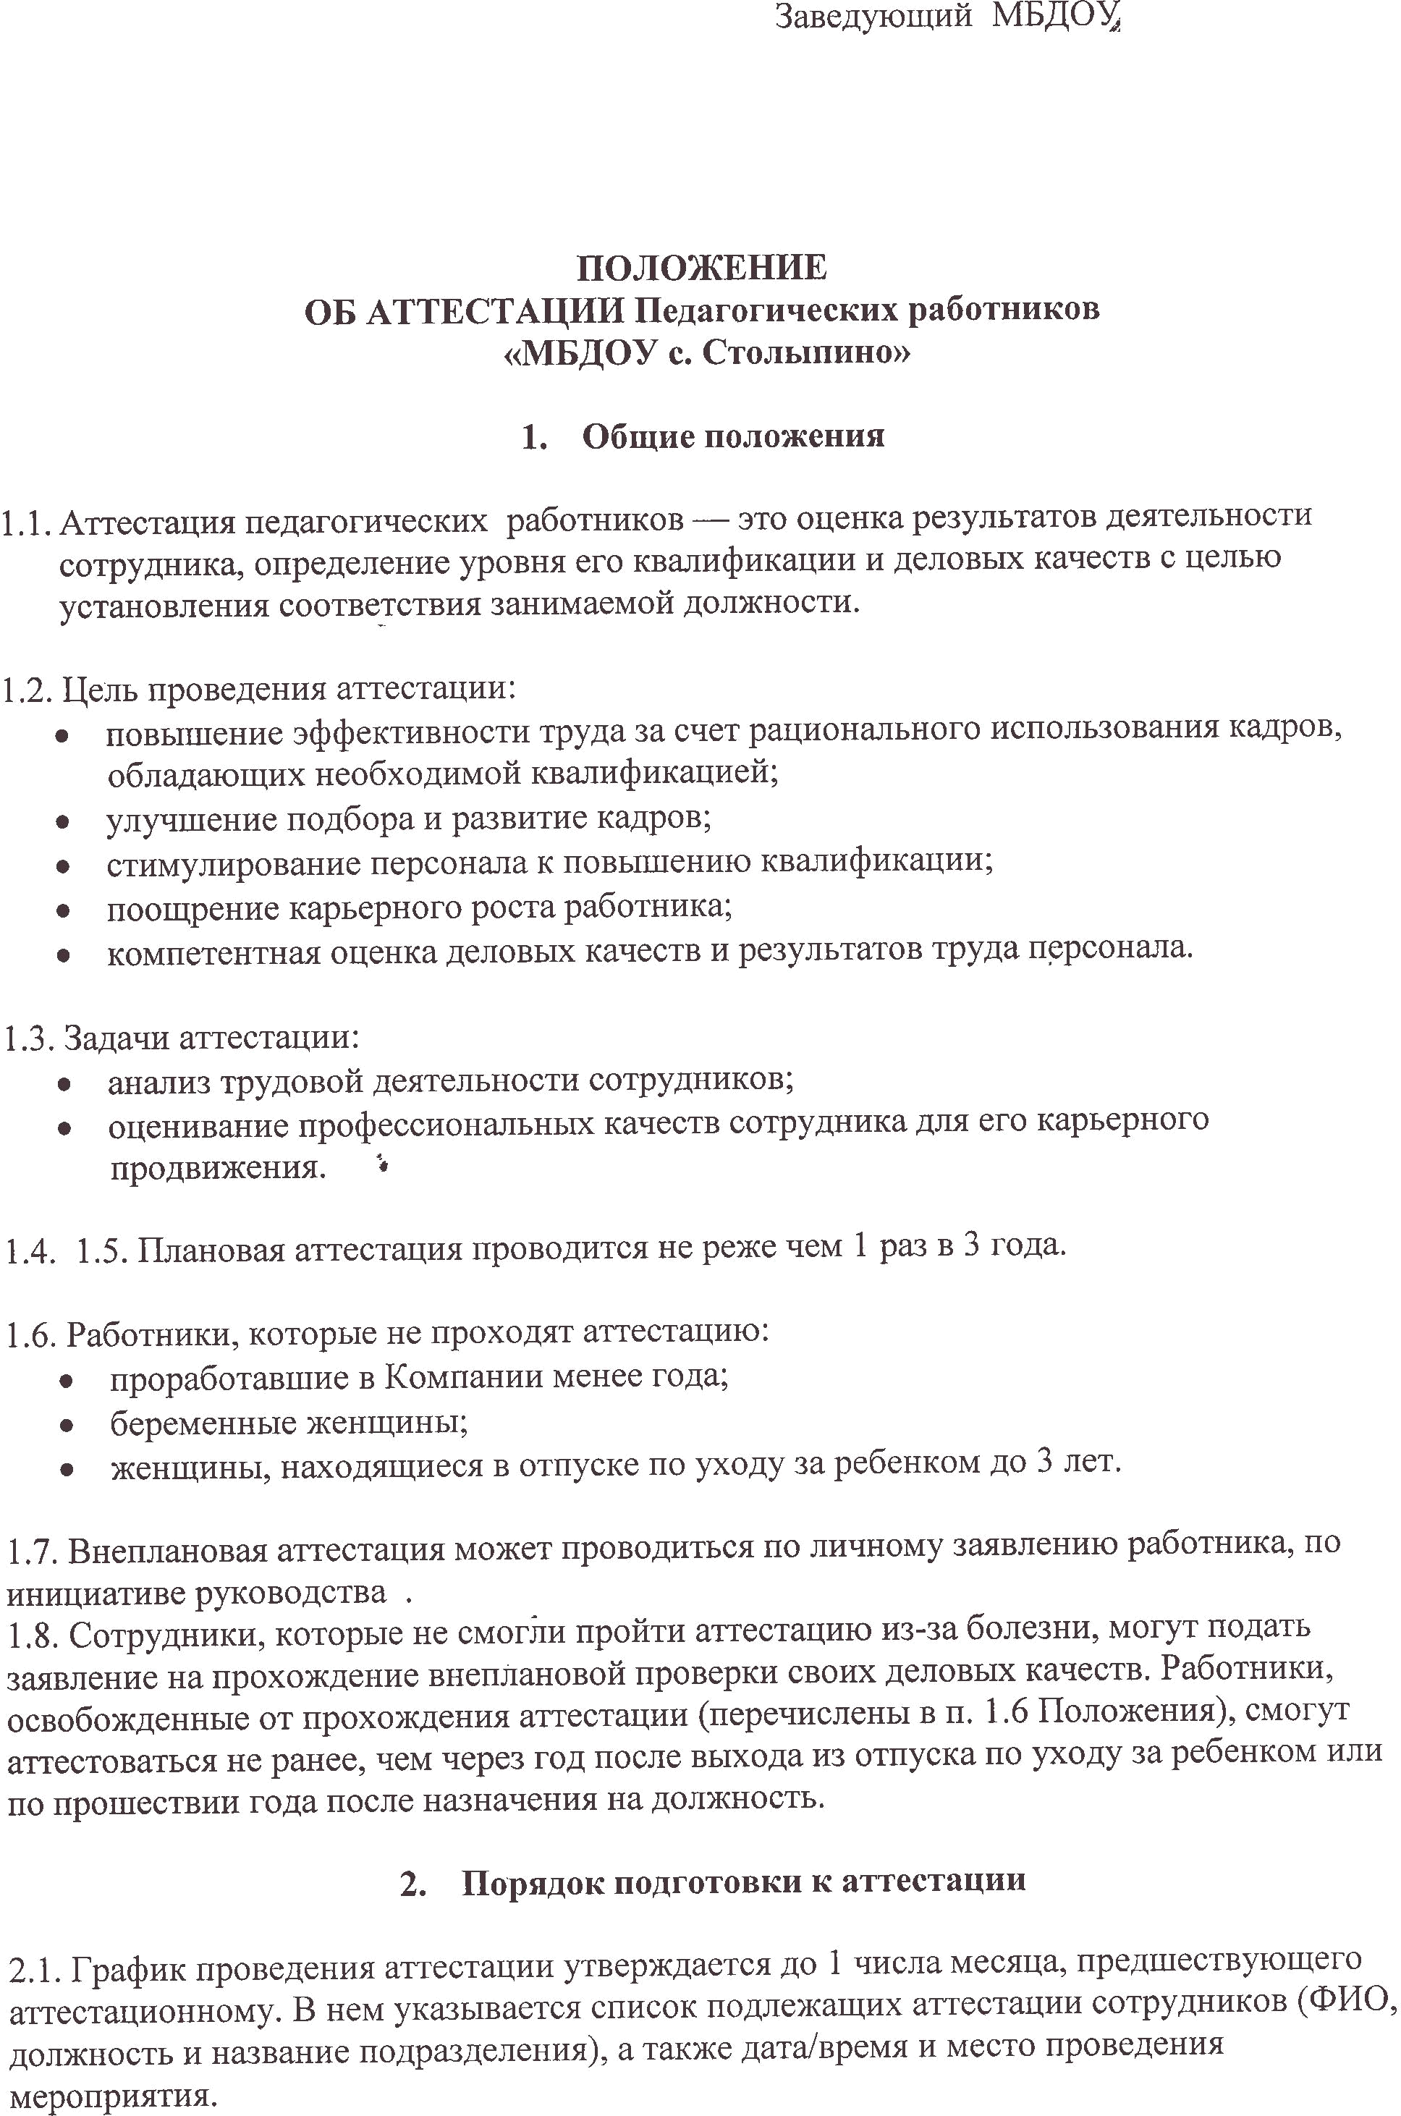


2.2. Вся информация о предстоящей аттестации доводится руководителем до сведения аттестуемых сотрудников. Информирование проводится под роспись в срок не позже чем за 2 недели до утвержденной даты аттестации.

2.3. Заведующий своим приказом утверждает состав постоянно действующей аттестационной комиссии.
Аттестационная комиссия должна состоять не менее чем из 3 человек — председатель, секретарь и члены комиссии. В состав аттестационной комиссии входят специалисты, компетентные для проведения аттестации .

В состав аттестационной комиссии могут входить лишь квалифицированные сотрудники с опытом работы по специальности не меньше 3 лет. При этом необходимо обеспечить, чтобы не менее 2/3 членов аттестационной комиссии соответствовали специальности аттестуемого сотрудника.

Аттестационная комиссия может привлекать к своей работе специалистов и экспертов, как из числа сотрудников , так и со стороны.
2.4. При подготовке к проведению аттестации необходимые для работы аттестационной комиссии документы
• аттестационный лист;
• решение и протокол аттестационной комиссии.

Аттестационной комиссии предоставляются утвержденные должностные инструкции аттестуемых сотрудников.

2.5. Функции членов аттестационной комиссии:
• при подготовке к проведению аттестации проводится заседание членов аттестационной комиссии, на котором избираются председатель и секретарь;
• председатель управляет процессом аттестации и несет ответственность за соблюдение порядка ее проведения. Может также быть избран заместитель председателя на тот случай, если в момент проведения аттестации председатель не сможет принять в ней участие по объективным причинам;
• секретарь фиксирует процесс в протоколе и не участвует в голосовании. Секретарь отвечает за наличие и правильность заполнения аттестационных материалов, документальное оформление результатов проверки;
• председатель вправе переложить на членов аттестационной комиссии выполнение отдельных обязанностей или поручений в процессе подготовки и непосредственно при проведении аттестации. Все это должно быть прописано в соответствующем протоколе;
• если по какой-то причине из комиссии выбывает один из ее членов, то состав пополняется по той же схеме, как и набирался. Если выбыл председатель (заместитель) или секретарь, то должны быть проведены повторные выборы до начала аттестации;
• аттестуемый сотрудник вправе потребовать отвода одного из членов комиссии, аргументировав свое требование председателю;
• в срок не позже чем за 5 рабочих дней до даты проведения аттестации секретарь предоставляет членам комиссии материалы на каждого аттестуемого сотрудника (копии документов о полученном образовании, прослушивании курсов по повышению квалификации, о стаже работы, характеристику, должностную инструкцию, в обязанности комиссии входит ознакомление каждого аттестуемого работника не менее чем за 2 недели о дате и месте проведения аттестации. Сотрудник может ознакомиться со всеми переданными в комиссию материалами о своей трудовой деятельности и предоставить недостающие документы, которые смогут, по его мнению, повлиять не результаты аттестации;
• если аттестация проводится в форме собеседования, то аттестуемый сотрудник вправе ознакомиться с его тематикой в срок не позднее чем за 2 недели до аттестации.
• Порядок проведения аттестации

2.1. Аттестационная комиссия считается правомочной, если на заседании присутствует как минимум 2/3 от всех ее членов, в том числе и руководители структурных подразделений, где трудятся аттестуемые сотрудники.

2.2. Аттестация проводится лишь в присутствии самого аттестуемого работника. Если он не явился на аттестацию без уважительной причины (от него не поступило объяснений неявки) и был надлежащим образом уведомлен о времени и месте ее проведения, то аттестация может быть проведена и в его отсутствие.

3.3. Аттестационная процедура состоит из таких этапов:
1) комиссия изучает все предоставленные документы по аттестуемому сотруднику;
2) зачитывается характеристика сотрудника, которая была подготовлена его непосредственным руководителем;
3) проводится собеседование (анкетирование) с работником;
4) оценивается пригодность аттестуемого сотрудника занимаемой должности;
5) голосование членов комиссии по результатам аттестации;
6) аттестуемый работник знакомится с результатами проверки его квалификационных знаний;
7) составляются рекомендации для аттестуемого сотрудника .
3.4. В процессе аттестации руководитель , в котором работает аттестуемый сотрудник, кроме предоставленной характеристики должен в устной форме охарактеризовать своего подчиненного, в т. ч. и оценить, соответствует ли профподготовка аттестуемого работника занимаемой должности. Также он должен рассказать о том, какое у подчиненного отношение к работе в целом и к выполнению трудовых обязанностей с частности; оценить его профессиональную компетентность; описать трудовую дисциплину и психологическую совместимость с членами трудового коллектива; привести производственные показатели за последний период и описать их динамику.

3.5. Собеседование с работником проводится по ранее согласованной аттестационной комиссией тематике. То же касается и анкетирования, если был избран письменный вид аттестации.

3.6. На основании полученных от аттестуемого ответов, характеристики руководителя подразделения, изучения всех предоставленных материалов комиссия дает одну из нижеперечисленных оценок деятельности сотрудника о:
а) соответствии занимаемой должности с повышением размера зарплаты за хорошие результаты работы;
б) полном соответствии занимаемой должности;
в) соответствии занимаемой должности с условием улучшения результатов работы и принятия к сведению рекомендаций аттестационной комиссии и проведения повторной переаттестацией в установленный комиссией срок;
г) несоответствии занимаемой должности с последующей переаттестацией или без нее.

3.7. Голосование членов комиссии осуществляется открытым способом без присутствия аттестуемого сотрудника. Подсчет голосов производится секретарем, результат определяется простым большинством. Если голоса о соответствии/несоответствии занимаемой должности распределились поровну, то сотрудник считается соответствующим занимаемой им должности.

3.8. Комиссия, кроме оценки трудовой деятельности аттестуемого сотрудника, может предоставить ему свои рекомендации..

3.9. Результаты проведенной аттестации, в т.ч. рекомендации и оценки, сделанные комиссией, заносятся в аттестационный лист. Такой документ составляется в единственном экземпляре, подписывается всеми проголосовавшими членами комиссии.

3.10. После голосования результаты аттестации в трехдневный срок доводятся до сведения работника под роспись в аттестационном листе. Решения комиссии фиксируются в протоколе.
3.11. Результаты аттестации доводятся председателем комиссии в трехдневный срок.
4. Итоги аттестации

4.1. По результатам аттестации с учетом предоставленных рекомендаций и представлений в двухнедельный срок принимает решение о:
а) продолжении работы сотрудника в прежней должности;
б) переводе (по согласованию с сотрудником) на другую работу с повышением/понижением в должности;
в) изменении существенных трудовых условий (по объему выполняемых обязанностей, размера оплаты труда, режима работы, предоставления льгот и др.);
г) прекращении трудового договора с сотрудником (при соблюдении норм ч. 2 ст. 81 ТК РФ).

4.2. Трудовые споры, которые связаны с аттестацией, рассматриваются в соответствии с действующим порядком, установленным законодательством.

